Sexto Encuentro

OBJETIVO

El Padre Kentenich recomienda que cultivemos la costumbre de realizar la “meditación de la vida”, como modo de concretar nuestra fe práctica en la divina Providencia.

¡MEDITANDO
EL PASO DE DIOS
EN NUESTRA VIDA!

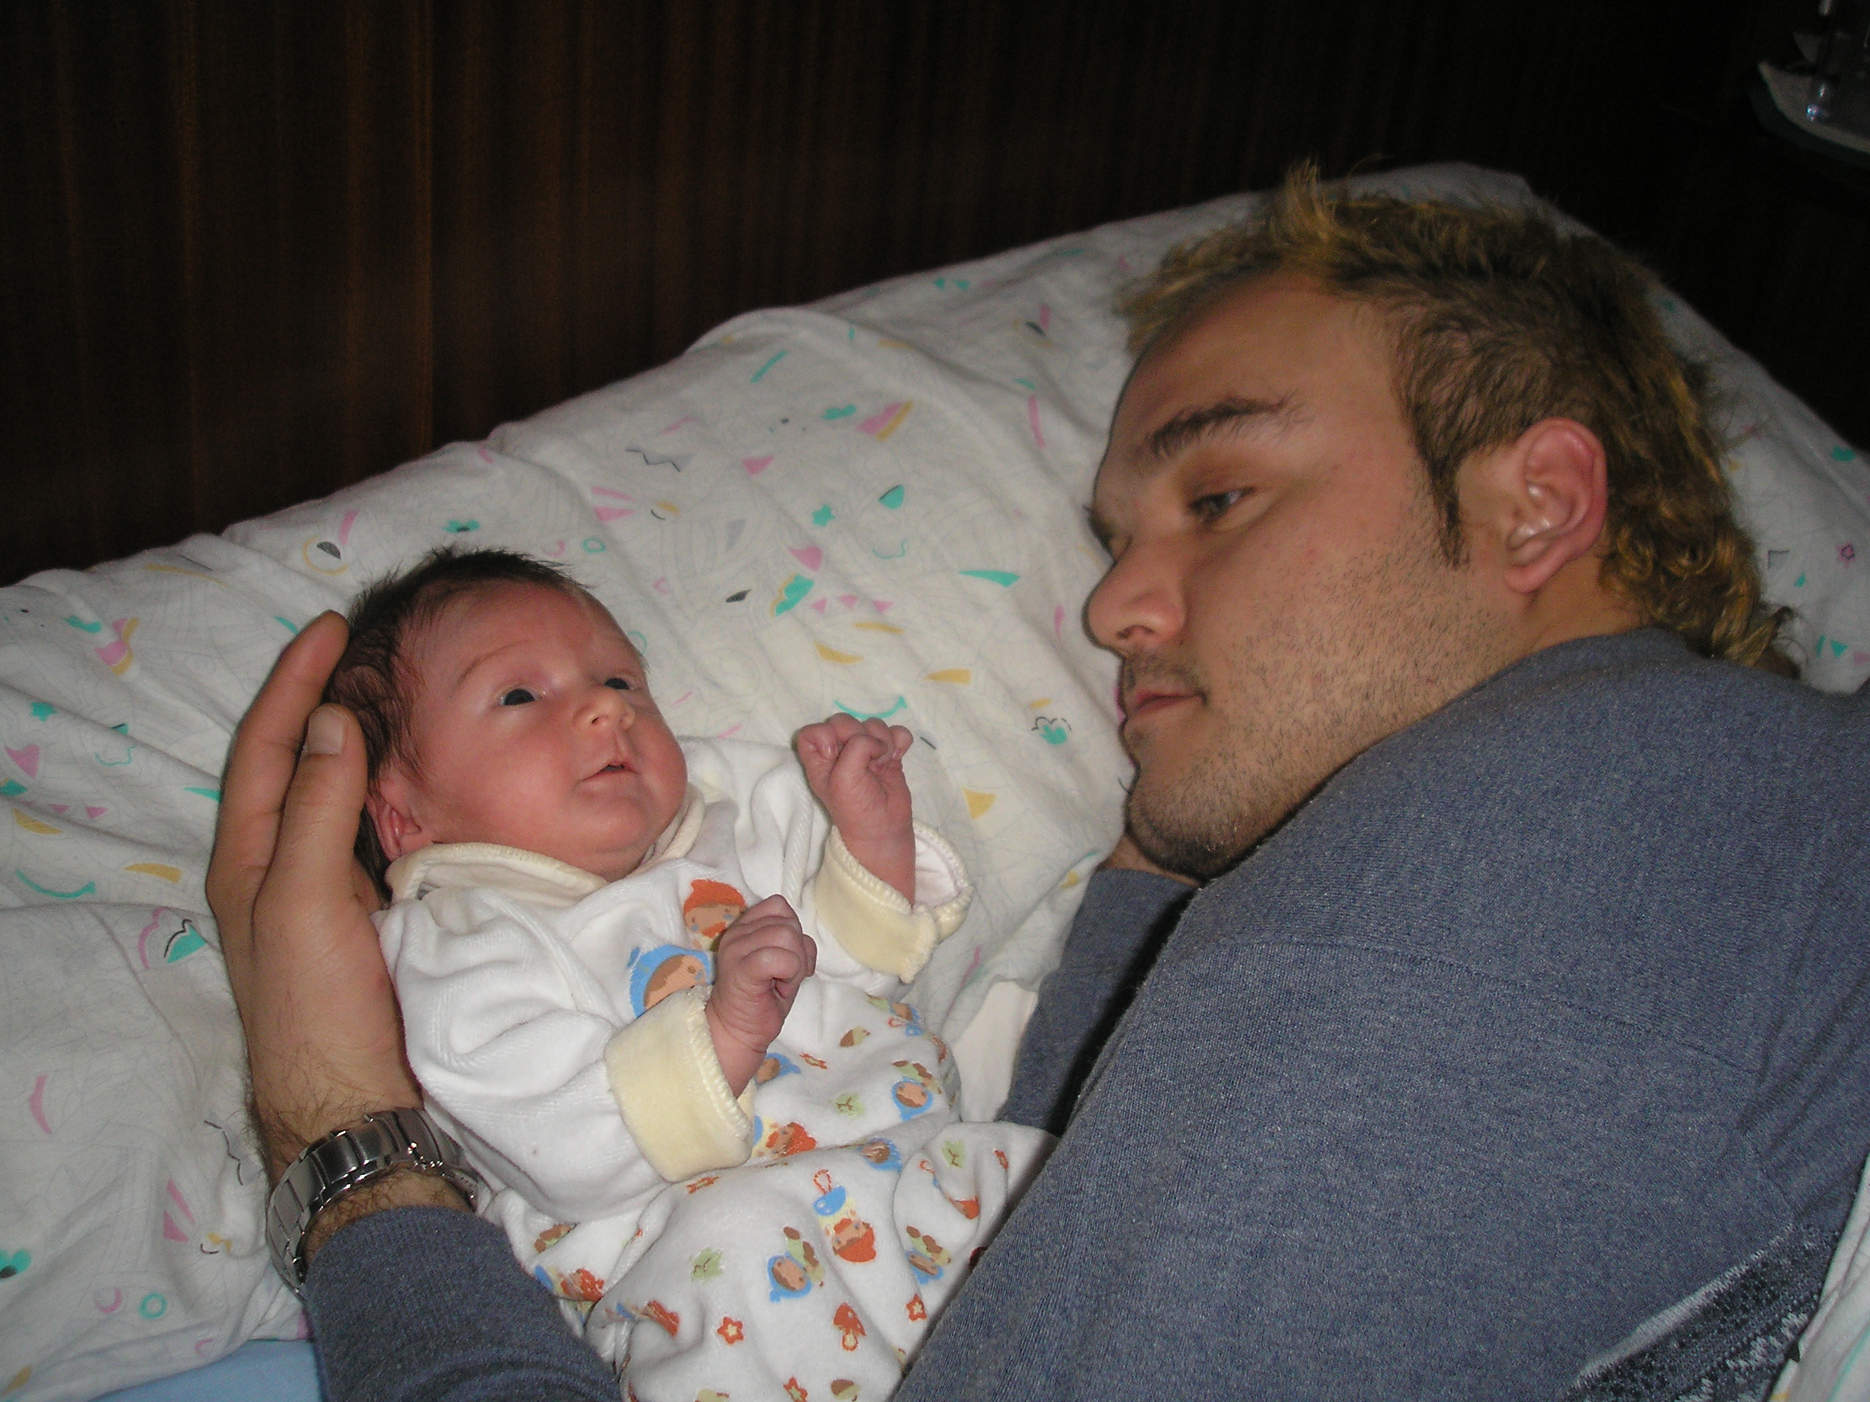

- MOMENTO DE ORACIÓN

Oración de Inicio:
(Junto a la oración de grupo, se puede incorporar los siguientes textos)

- Lectura bíblica: 1 Jn 4, 16,18

- Lectura bíblica: Fip 4, 4-9

- REVISION DEL PROPOSITO

Revisar y compartir

- MOTIVACION

III.1. La meditación de la vida
Es un hecho que, cuando tratamos de cambiar nuestro ritmo para dar lugar en nuestra vida a una dimensión más contemplativa, nos resulta extraordinariamente difícil hacerlo. Pero no es imposible.
Como reacción a la cultura de la exterioridad, hemos sido testigos de la proliferación de métodos de meditación orientales. Pareciera que, en el ámbito católico, más allá de las comunidades contemplativas y de quienes están unidos a ellas, no se ha dado aún un florecimiento notable del cultivo de la vida interior. Lo más significativo, tal vez, sea el renacer de los ejercicios ignacianos, la corriente de oración carismática y los círculos o grupos de oración en determinados movimientos eclesiales.
Si consideramos la historia de la espiritualidad en la Iglesia, constatamos cómo se han ido gestando en ella muchos métodos de meditación. Todos ellos apuntan en la misma dirección: la unión íntima con el Señor. Cada uno tiene algo que enseñarnos y podemos valernos de ellos, según nuestras preferencias e inclinaciones.
Ahora bien, el P. Kentenich, sin dejar de lado otros métodos, practicó y enseñó en forma especial lo que él denominó la meditación de la vida:
“Nuestro método preferido de meditación –explica- consiste en revisar y saborear, en revisar con anterioridad y en posgustar. De suyo, esto debiera ser entre nosotros una actitud permanente, un hábito. A partir de cada realidad, por más ínfima que ésta sea, debemos saber ascender hacia el corazón misericordioso y bondadoso de Dios Padre. Mientras esto no se haya convertido para nosotros en una segunda naturaleza, queremos ejercitarnos en ello una y otra vez, hasta lograrlo.
Queremos ingresar en la escuela de amor, de la oración interior. No estamos orientados solamente por esta forma de meditación. No, podemos aplicar también todos los otros métodos de meditación. Pero dada la importancia que reviste introducir al Dios de la vida en nuestra vida, encontrarnos con el Dios de la vida en nuestra vida y responderle a partir de nuestra vida, entonces, pienso que, por un cierto período, debiese ser nuevamente nuestra ocupación predilecta revisar y descubrir, en el tiempo dedicado a la meditación, dónde Dios nos salió al encuentro en el día recién pasado”.

III.2. REFLEXIONES
El fundador de Schoenstatt está pensando en un método de meditación especialmente apto para las personas que están llamadas a encontrar a Dios en medio del mundo, a través de las criaturas. Es decir, un método para quienes no pueden ni deben abandonar las realidades de este mundo: su familia, su cónyuge, sus hijos, sus negocios y todo lo que ello implica, a fin de retirarse y contemplar a Dios en la soledad.
El hombre secular, laico o religioso, o logra encontrar a Dios en las criaturas, en las cosas y en el trabajo, o simplemente ese Dios de la vida se le hace inalcanzable. Puede tener un contacto con él cuando va a la iglesia o reza una oración, pero el resto del día, vive, por así decirlo, paganamente. Dios está lejos de su horizonte.
En otras palabras, no basta con buscar al Dios trascendente, sino que también debemos buscar al Dios inmanente que nos sale al encuentro en las criaturas.
Este es el trasfondo de la meditación de la vida tal como la concibe el Padre Kentenich. Él quiere entregarnos un camino que nos lleve a entrar en comunión con el Dios providente. Que nos enseñe a descubrir y comulgar no sólo con el Cristo presente en los Evangelios, sino con el Cristo presente en la historia, en nuestra historia personal y en el acontecer del mundo.
De ningún modo esta acentuación deja de lado al Dios de la eucaristía y al Dios presente en la palabra. Pero sí, integra y destaca con fuerza al Dios de la vida.
Existen no pocos cristianos –explica el fundador de Schoenstatt– que aceptan fielmente todos los dogmas definidos. Creen en la presencia del Señor en la eucaristía, en el misterio de la Trinidad, de la encarnación y en muchos, muchos otros más. Repiten también, sin mayor dificultad, lo que han aprendido acerca del contenido e importancia de la doctrina sobre la divina Providencia. Saben narrar, además, muchas cosas hermosas y gozosas de la intervención de Dios en la Iglesia primitiva, en la Edad Media o en la vida de algunos santos.
El problema, la oscuridad, la crisis comienzan cuando se tocan las cosas incomprensibles de la historia actual y esto se convierte en tema de discusión… No es el Dios de la Sagrada Escritura ni el de los libros religiosos, no es el Dios de los altares, no es el Dios lejano en las alturas celestiales o en la cercanía del santuario del corazón, el Dios que se cuestiona en primer lugar. El problema propiamente tal es el Dios de la vida, el Dios de la vida actual. Es el Señor que en la tormenta del tiempo actual parece dormir tranquilamente y no se deja perturbar en su sueño por las llamadas impetuosamente urgidas y angustiadas que se le dirigen… él no ve ni oye, él no sabe qué es lo que pasa. Así al menos parece. Esto piensan personas a las cuales les falta fe práctica en la divina Providencia.
Cuando tomamos en cuenta las dificultades inherentes a este desafío y consideramos, además, las fuerzas centrífugas que nos vuelcan poderosamente a la extroversión y la influencia que ejerce en nosotros un mundo materialista alejado de Dios, no podemos menos que sentirnos desvalidos. Es fácil caer en la tentación de la desesperanza. Después de algunos intentos fallidos por meditar nos damos por vencidos. Pensamos que la meditación no es para nosotros… Es cierto que sin un método adecuado y practicado con constancia y sin la ayuda del Espíritu Santo, nos sería demasiado difícil o imposible alcanzarlo, pero, contando con ello, lo lograremos.
Quien ha hecho el esfuerzo de detenerse para meditar, o simplemente para reflexionar con tranquilidad, sabe que no basta con la buena intención o con el mero esfuerzo de la voluntad. Para lograr la meta propuesta se requiere que Dios nos regale sus gracias, que sanan nuestra naturaleza herida y nos abren el camino hacia un encuentro más profundo con él.
Por eso, lo primero que debemos hacer es implorar la gracia de lo alto. La gracia de un encuentro íntimo con el Dios de nuestra vida, como un don que nos regala el Espíritu Santo.
Pero, esta gracia también requiere nuestra cooperación. De allí que, junto con implorar el don de una vida interior más profunda, se requiera de una decisión y determinación muy claras de nuestra parte y de un método adecuado para alcanzarla.

- DINAMICA

Hay personas que a veces piensan que no tienen de qué meditar. Se distraen, saltan de una idea a otra, sin percibir que Dios les está hablando constantemente, a veces en forma suave, a veces con vigor, a través de quienes tenemos a nuestro lado. Cada persona es “materia” de meditación. Y no sólo de una meditación, sino de muchas.

Esta vez haremos una meditación sobre un hijo en particular

- ¿Qué me dice Dios a través de mi hijo (nombre….), que está viviendo esta etapa de su vida?
________________________________________________________________________________________________________________________________________________________________________________________________________________________________________________
- ¿Qué me digo a mí misma?
________________________________________________________________________________________________________________________________________________________________________________________________________________________________________________

- ¿Qué respondo a Dios?
________________________________________________________________________________________________________________________________________________________________________________________________________________________________________________

(Esta meditación la podemos hacer sobre nuestro cónyuge, sobre cada uno de nuestros hijos, sobre otras personas).

- PROPOSITO

Después de lo leído buscar propósito personal, matrimonial y grupal

